**אפיון אפליקציה**

**מחלקות**

**מחלקת GENERAL**

מכיל את השדות הבסיסיים שהרבה מחלקות יורשות ממנו.

מספר מכונה,מספר מחלקה,מספר עובד.

מחלקת ActualTire

מחלקה שמייצגת צמיג ספציפי-נועד מתחילת השקילה ועד לסופה. מחזיקה את שדות DNA ומספר סריאלי, משקלים וסטיות משקל.

מחלקת Machine

מחזיקה את כל הפרטים הרלוונטים של המכונה הנוכחית.

מחלקת TireSpecifications

מחזיקה את פרטי מפרט .

מחלקת WorkPlan

מחזיקה את פרטי סידור העבודה.

מחלקת StopReasonClass

מייצגת סיבות עצירה למכונה במידה ויש

פורם SelfInpection

חלון בקרה עצמית.

פורם MangerConfirm

חלון אישור מנהל במידה וקרקס לא נשקל(שלב ב' בלבד).

מחלקת YellowInSelfInpection

מחלקה שקשורה לבקרה עצמית.צובע בצהוב את התאים שצריך למלא בטבלה.

**טבלאות SQL-SERVER**

tbl_Mach_Set- טבלת הגדרות מכונה.

tbl_Malfunction-טבלת קודים של סיבות עצירה

tbl_Approvers**-** טבלת מנהלים מאשרים

Tbl Spec_Components- שומרת רשומות בנים עבור טופס בקרה אם לא הסתיים התהליך(אורך,רוחב,מספר סריאלי)

-tbl_Mach_Doc_Set נתוני הצ'ק בוקסים בבקרה עצמית עבור כל שלב

tbl_Mach_Doc_Check- הצ'ק בוקסים בבקרה עצמית שסומנו ונשמרו אם לא הסתיים תהליך

tbl_Mach_Doc_Manager- מנהל אישר בבקרה עצמית

**הפעלת אפליקציה**

1. שליפת נתוני אתחול של האפליקציה : **בסיס נתונים Production הנמצא בשרת ALSQL\ALLIANCE**

1.1 מכונה, מחלקה, משקל מקסימלי ראש שקילה, סוגי צמיג לבניה, Com port number

טעינת כיוון מכונה (בקר), ... (טבלה tbl_Mach_Set)

* 1. רשימת סיבות עצירה (טבלה tbl_Malfunction)

1.3 רשימת מנהלים מאשרים (טבלה tbl_Approvers)

1. שליפת סידור סדור עבודה (**מס' מפרט,** **מק"ט** – קרקס או ירוק בהתאם למה שבונים, **תכנון**, **ביצוע**)

**הערה:** למכונות 12, 16, 73, 75 בחלק מהמקרים יש התייחסות שונה.

SELECT TRIM(IDRAW) AS IDRAW, TRIM(OPRIT) AS OPRIT, SUM(OPLAN) AS OPLAN, SUM(OMADE) AS OMADE

FROM RZPALI.MCOVIP JOIN BPCSFV30.IIML01 ON OPRIT = IPROD

where OSTTS=0 and ODATE=1181108 and OMACH='50' and ODEPW=160 and OSHIFT='2'

GROUP BY OPRIT, IDRAW

**מסך צמיג שלם**

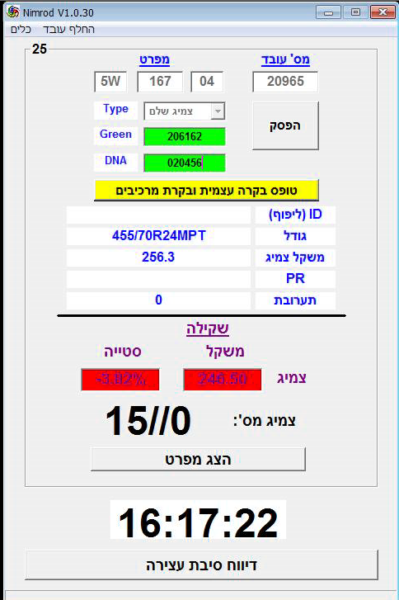

**מסך שלב ב' מסך קרקס**

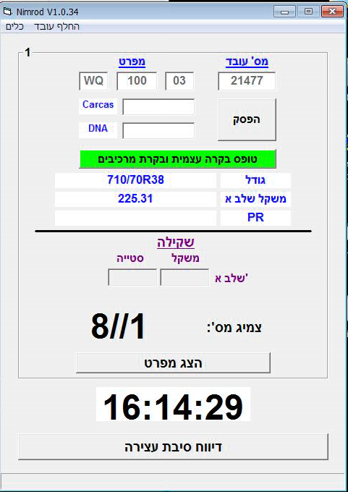 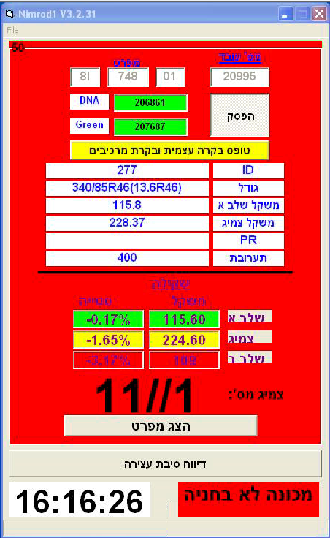

**בתוכנית החדשה**:

**שלב א'**

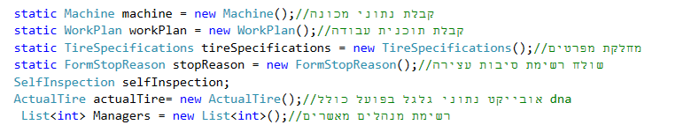אובייקטים חדשים בהעלאת האפליקציה-

אובייקט machine- מאתחל הגדרות מכונה לאפליקציה

אובייקט WorkPlan-שולף בבנאי באיזה משמרת אנחנו מתחילים ConfigureShift()

אובייקט tireSpecification

אובייקט stopReason- פותח פורם שמכיל מחלקת stopReasonClass ושולף את סיבות העצירה.

אובייקט selfInpection

אובייקט actualTire- נתוני גלגל בפועל

ורשימת מנהלים מאשרים.

**שלב ב' – שהאפליקציה עולה**

GetWorkinPlan() מקבל סידור עבודה מתוך מחלקת workplan.

ShowStart()- מסך התחלתי –איזה שלבים רלוונטים אפשר לבחור עבור המכונה

ShowMangers()- מציג רשימת מנהלים שרשאים לאשר.

**טעינת מפרט**

1. הודעה לבנאי

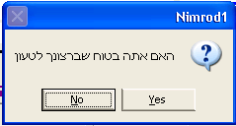

1. שליפת Basic Data
2. בדיקת תקינות מפרט, שליפת מק"ט של תוצ"ג ירוק וקרקס ומשקל קרקס

יכול להיות מפרט ללא קרקס (בניית צמיג שלם), יש לתת הודעת שגיאה : מפרט לא תקין נא לפנות לתפ"י כאשר

השליפה מחזירה NULL או מס' רשומות.

select distinct F.BPROD, G.BCHLD, C.BCHLD, round(W.ICSCP1* 2.2046, 2)

from BPCSFV30.IIMl01 A

join BPCSFV30.MBML01 F on IPROD=F.BPROD

left join BPCSFV30.MBML01 G on F.BPROD=G.BPROD and (G.BCLAC between'N1' and 'N9' or G.BCLAC between'M1' and 'M9')

left join BPCSFV30.MBML01 C on G.BCHLD=C.BPROD and C.BCLAC ='L'

left join BPCSFV30.cicl01 W on trim(C.BCHLD)=trim(W.ICPROD)

where substr(A.IPROD,1,8)='38200430' and substr(A.IDRAW,7,15)='OG-847-04' and F.BID='BM' and (A.ICLAS between'1D' and '9D' or A.ICLAS between'1R' and '9R');

1. בדיקה אם משקל צמיג גדול ממשקל מקסימלי של ראש שקילה
2. שליחת מייל לעורך 1 (כאשר מדובר במפרט ניסיוני = "DP") נתון זה נשלף ב Basic Data
3. הצגת חלון סטטוס טעינה

* חלון המכיל סטטוס בר המציין התקדמות שלבי הטעינה + מלל שלב מתבצע.

**בתוכנית החדשה**:

**Btn_Load_Click()-אחרי שלחץ על כפתור של טעינת מפרט. הפונקציה מכילה את השלבים הבאים:**

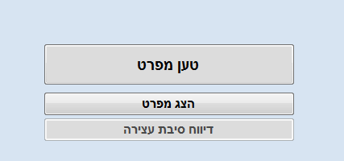

**שלב א'-**

בדיקה האם מתקיימים כל תנאי קדם.(בחירת מפרט, מספר עובד תקין, בחירת שלב א'/ב'/צמיג שלם).

-בדיקה האם מספר עובד תקין מתוך פונקציית CheckEmployeeId בפורם הראשי.

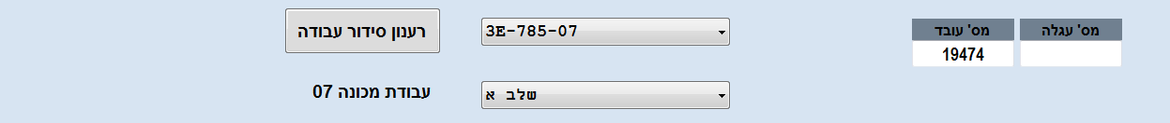

**שלב ב'-**

בדיקה כמה צמיגים מוכנים מתוך כמה מתוכננים ועל איזה צמיג אנחנו עובדים עכשיו.

workPlan.ReadyTires(CBox_WorkPlan.SelectedIndex);

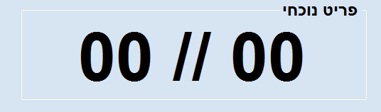

**שלב ג'**- הכנסת שדות **מפרט נוכחי** שנבחר **ומספר צמיג בסדרה** שאנחנו עובדים עליו כרגע לתוך אובייקט

**ACTUALTIRE**

**שלב ד'-** קבלת נתוני מפרט ממחלקת TireSpecification

- GetSpecificationBaseData מקבל את **נתוני המפרט** מתוך המפרט הנבחר! ממלא חלק מהשדות כאן:

-בפונקציה זאת יש גם קריאה ל AddBreakers שמוסיפה ברקרים למפרט במידה ויש.

* CheckSpecificationAndGetCatalog **בדיקת תקינות מפרט וקבלת מק"טים**

-בדיקה בין היתר אם מדובר **במפרט נסיוני**(ישלח מייל במידה וכן) CheckIfDp

**שלב ה'**

בדיקה שמשקל מפרט לא עובר **מקסימום של ראש שקילה** בהתאם למצב שאנחנו נמצאים.

אם עובר בהצלחה את שלב ד' וה' מכניס את שדות המפרט לכאן:

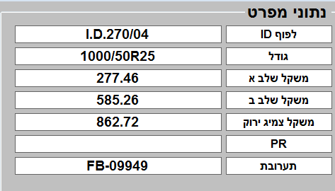

**שלב ו'-**

הכנסת מספר קטלוגי רלוונטי ממחלקת TireSpecification לאובייקט גלגל בפועל ActualTire

**שלב ז'-**

**בודק אם מדובר באותו מספר עובד** שעובד על הצמיג הספציפי. כבר עכשיו יוצרים רשומה שתעודכן לאחר שקילת צמיג. משודר לטבלת MCOVIP ושם שומרים שקילת הצמיג בסדרה ואיזה עובד היה אחראי על השקילה. אם מדובר בעובד אחר יהיה רשומה אחרת.

הפונקציה CheckIfTheSameEmployee במחלקת WorkPlan בודקת את העובד.

-מכילה בתוכה פונקציות checkMovlp- פונקציה עבור שדה רשומת זיהוי בשידור שקילה, CheckOderOADIFfield -פונקציה עבור שדה OADIF שמזהה עדיפיות של רשומות.

**שלב ח'-**

שינוי סטטוס לפעיל **ונעילת שדות** של: בחירת מפרט ושלב עבודה, מספר עובד.

**פתיחת אופציית מילוי** של DNA,מספר סריאלי, טופס בקרה עצמית.

**אחרי טעינת מפרט ניתן ללחוץ הפסק- השדות ייפתחו מחדש ,יהיה ניקוי מסך ClearScreen- שם גם ייפתח אובייקט חדש מסוג TireSpecification שינקה את כל פרטי המפרט שהיו עד עכשיו

**עדכון רשומת צמיג** CheckIfTheSameEmployee

* אם מספר עובד משתנה באמצע סדרת ייצור צריך רשומה חדשה בטבלת mcovip.
* אם מספר עובד ריק /מספר עובד שווה לקיים-עדכון לרשומה. מספר עובד אחר-רשומה חדשה.
* אם החלפתי עובד גם הכמות מתוכננת משתנה בהתאם. כלומר אם היו מתוכננים 7 צמיגים ועובד אחר עשה 3, אז הכמות המתוכננת של העובד החדש תהיה 4.
* שדה נומרטור לפרמיות לוקחים מטבלת movlp שמכילה רשומה אחת ולוקחים את המספר המקסימלי ומוסיפים 1 checkMovlp()
* בפתיחת רשומה שדה omade=0
* קידום מונה של הצמיג לצמיג הבא.

**טופס בקרה עצמית**

**שליפת מרכיבי צמיג**

**מבוטל**

**select max(bvlnum) from TAPIALI.LABMBMP where BPROD = '38830350-101 S' And BQREQ <> 0**

**select bvlnum,bseq,bprod,bchld,IDESC,bqreq,bcums,a.ICLAS,ICDES,ICALP2 As sidra,trim(ICALC2) As SHKILA,case when iums='GL' then ' ' else b.ICPPGL end as Param**

**from TAPIALI.LABMBMP**

**left outer join BPCSFV30.IIML01 a on (bchld = IPROD)**

**left outer join BPCSFV30.IICL01 b on (a.ICLAS = b.ICLAS)**

**Where BVLNUM = 90000025538471 And BQREQ <> 0 and trim(b.ICTAX)='1'**

**order by bseq**

**שליפה מעודכנת**

**select '' as bvlnum,bseq,bprod,bchld,IDESC,bqreq,IUMS,a.ICLAS,ICDES,ICALP2 As sidra,trim(ICALC2) As SHKILA,case when iums='GL' then ' ' else b.ICPPGL end as Param**

**from BPCSFV30.MBML01**

**left outer join BPCSFV30.IIML01 a on (bchld = IPROD)**

**left outer join BPCSFV30.IICL01 b on (a.ICLAS = b.ICLAS)**

**Where BPROD = '" + Catalog + "' And BQREQ <> 0 and trim(b.ICTAX)='1'**

**order by bseq**

**מסך צמיג שלם:**

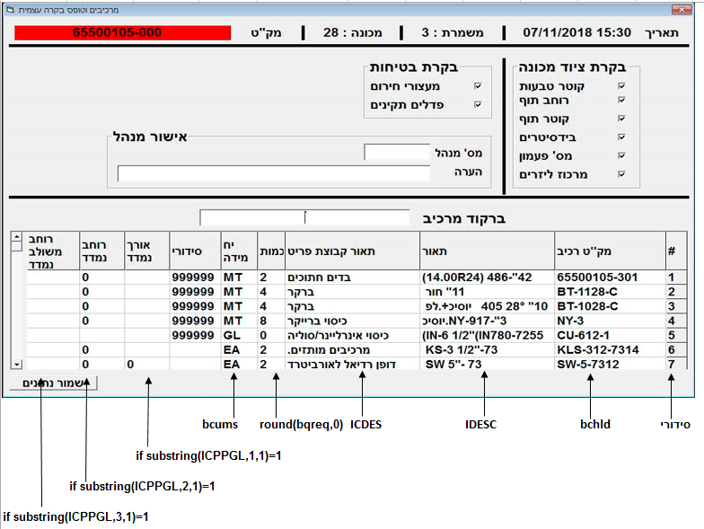

**הערות:**

1. צבע הטופס אחרי טעינה **אדום**,

סימון בקרות + קריאת מרכיבים = צבע טופס **צהוב** 🡨 **מצב המאפשר שקילת צמיג**

אישור מנהל =צבע טופס **ירוק**.

1. איפוס טופס בקרה עצמית בהחלפת מס' עובד או בהחלפת מס' מפרט
2. העמודות **אורך נמדד** **רוחב נמדד** **ורוחב משולב נמדד** צבע רקע צהוב וערך 0 – מציין חובת הזנת ערך.
3. עמודה **סידורי** מתייחסת למס' הסידורי של תווית המרכיב, יש מרכיבים ללא מס' סידורי לכן ברירת המחדל תהיה 999999.
4. לגבי המרכיב תערובת (Left(ICLAS, 1) = "B"), מתבצעת בדיקה למק"ט וסידורי:

select LNID,LNSTT,LNEXDT from BPCSFALI.ILNF where LNPROD='FB-09175' and LNLOT='121212'

" שגיאה: משטח תערובת לא קיים במערכת msg " if (record no. == 0 )

" שגיאה: משטח תערובת לא עבר לייצור במערכת msg " if LNID == "LZ" )

" שגיאה: משטח תערובת לא משוחרר msg " if (LNSTT <> "A" )

" שגיאה: משטח תערובת פג תוקף msg " if (LNEXDT < today(yyyymmdd) )

1. בדיווח שקילה למערכת, יש לשמור את הקשר בין הצמיג למרכיבים לבסיס הנתונים BPCSFALI.MBMG - נטפל בהמשך
2. יש להוסיף מס' טופס שלב א' QA-431/1, שלב ב' או צמיג שלם QA-432/1

**מסך שלב ב:**

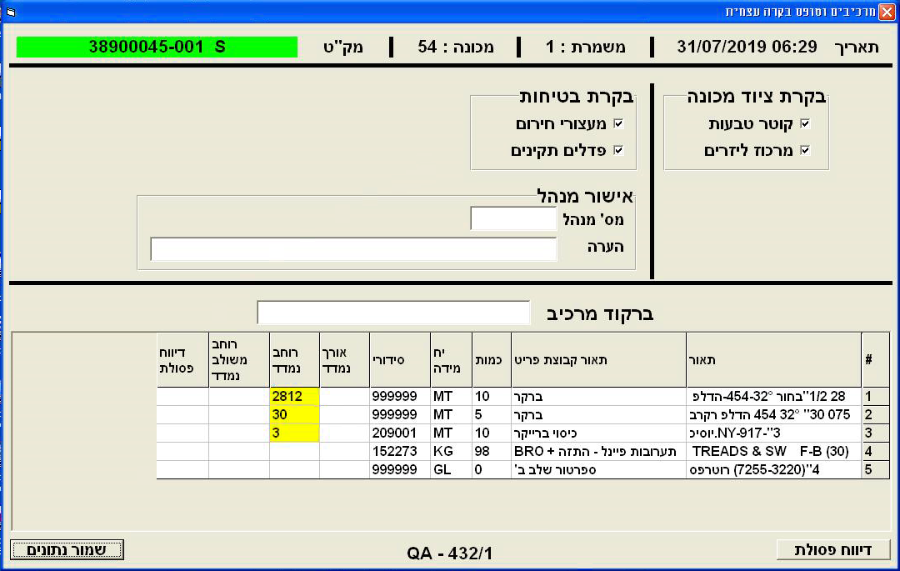

**מסך שלב א:**

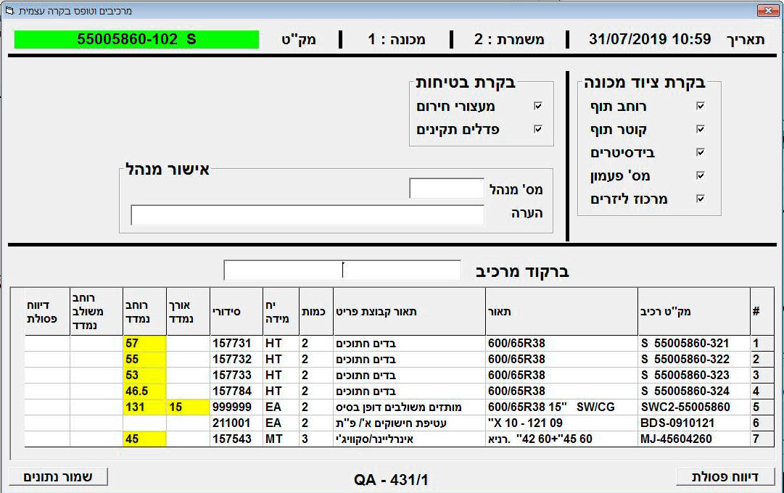

**דיווח פסולת**

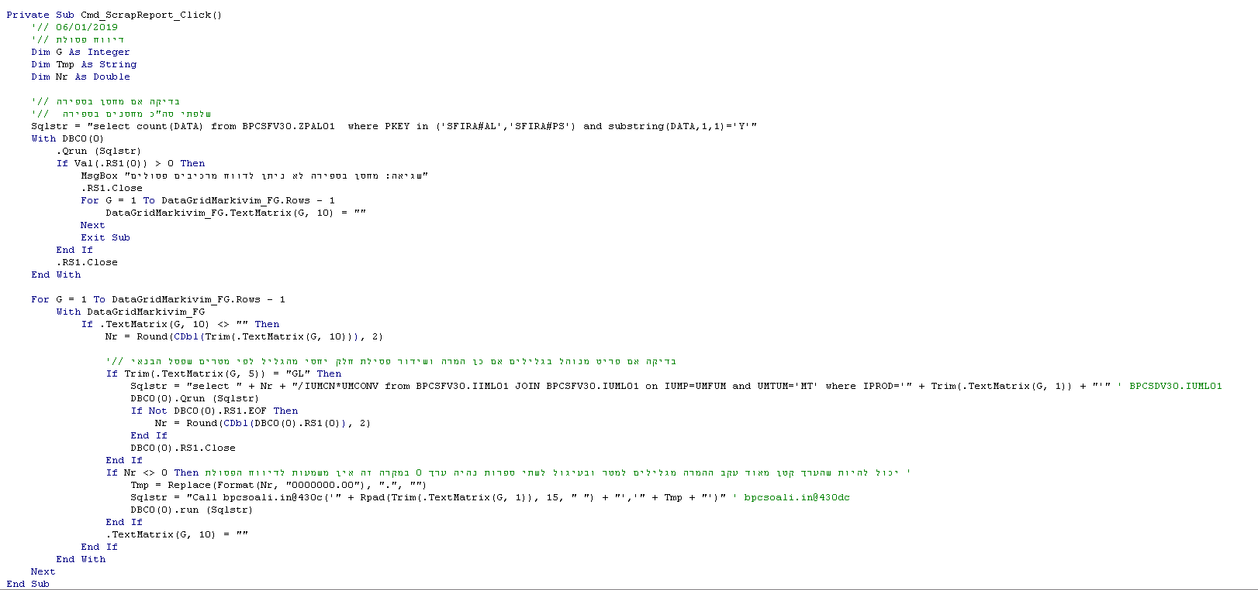

**\* רשימת בקרת ציוד מכונה ו בקרת בטיחות יש לשלוף מטבלה tbl_Mach_Doc_Set בהתאם לשלב הבניה (מה שבונים)**

**\* שמירת בקרת ציוד ובקרת בטיחות בטבלה tbl_ Mach_Doc_check**

**\* שמירת נתוני מרכיבים בטבלה tbl_spec_componebts**

**\* שמירת אישור מנהל בטבלה tbl_ Mach_Doc_manager**

**בתוכנית החדשה**:

btn_SelfInspection_Click**- פונקציה שפותחת את חלון הבקרה עצמית**

**פותח חלון של פורם** SelfInspection

**שלב א-**

אתחול שדות ושליפת מרכיבי בנים של הצמיג. TireComponenets()

* שולפת כל רשומות הבנים שיש למספר הקטלוגי הנוכחי.

**שלב ב- (מתוך פונקציה TireComponenets())**

CheckComoponentInserted בדיקה האם הוכנסו נתונים כמו רוחב אורך בעבר ופשוט לא סיימו את התהליך ומוסיף אותם לטבלת המרכיבים: מתוך טבלה בSQL Tbl Spec_Components ששמרה נתונים שנבדקו כבר.

**שלב ג-(מתוך פונקציה TireComponenets())**

בדיקה איזה תאים נצבעים בצהוב-כלומר איזה **רשומות חייבים למלא בהם רוחב/אורך/רוחב** משולב. שימוש במחלקת yellowInSelfInspections

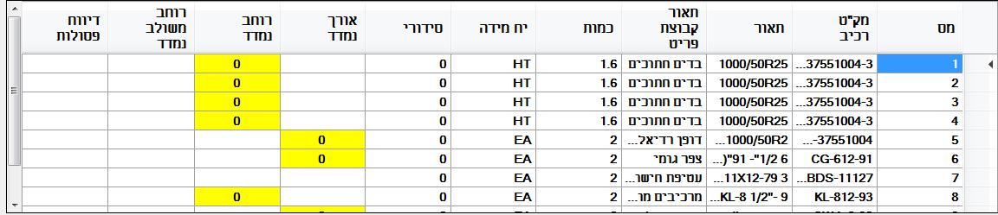

**שלב ד-(מתוך פונקציה TireComponenets())**

כותרות לטבלת dataGridViewTireComponent.

**מילוי מסך FORM LOAD**

GetControlList()מקבל את רשימת הצ'ק בוקסים מתוך tbl_Mach_Doc_Set

CreateControlCheckBox()יוצר את הצ'ק בוקסים על המסך מתוך הרשימה.

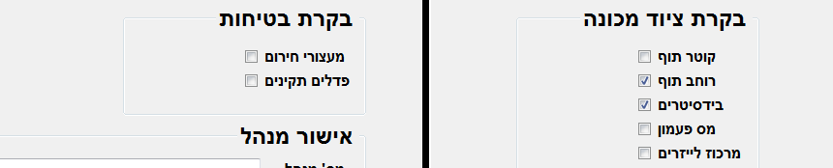

CheckStatusInspection ממלא את הצ'ק בוקסים אם סומנו מתוך tbl_Mach_Doc_Check

**מילוי טבלה עם מספרים סידוריים** txt_barcode_KeyPress



**סריקת תוויות עם מספר סריאלי**

- בדיקה האם מספר סריאלי הוכנס כמו שצריך CheckStickerSerialNumBeoforeContinue()

אם אין מכניס 999999 .

- **שיבוץ בטבלה לפי המקט הרלוונטי** InsertSerial()

-בתוך InsertSerial() יש פונקציה CheckBMixture(); שבודקת מרכיב תערובת

**כפתור שמירת נתונים** button1_Click

**שלב א-**

שמירת נתונים שהיו עד עכשיו **SaveDataSql**() לsql server

**שלב ב-**

משתנה AllChecked שבודק האם הבקרה נעשתה ואפשר לשנות מאדום לצהוב/ירוק את הטופס

-**בדיקה** אם הסידורי מלא בכל הטבלה

-**בדיקה** אם כל הצ'ק בוקסים סומנו

-**בדיקה** אם יש אישור מנהל-אם כן צבוע בירוק,אם לא צבוע בצהוב

**שלב ג-**

אם משתנה AllChecked הוא TRUE (טופס ירוק/צהוב) אז אפשר **לשמור את נתוני המרכיבים** לs400. SaveToAs400()

שמירת מרכיבי צמיג

אם אין רשומה של המספר הקטלוגי יוצר רשומה כזאת.

-רשומה אחת בטבלת BLDCHKH ששומרת את כל סימוני הצ'ק בוקסים

-רשומות בטבלת BLDCHKD – לולאה על כל הרשומות הבנים שמכניס רוחב ,אורך,סידורי וכו'

-אם לא היה מספר מנהל מאשר-מעדכן את טבלת BLDCHKH במספר המנהל המאשר.

**כפתור דיווח פסולות** button2_Click

**מעמודת דיווח פסולות בטבלה**

**סריקת תוויות ברקוד**

ניצור CLASS המטפל בתוויות.

1. **סריקת תווית DNA -**
2. **סריקת תווית קרקס \ צמיג ירוק -**

סריקת התוויות מתבצעת בכל השלבים, על מנת לקשור בין התוויות השונות לצורך העקיבות.

* **בניית קרקס \ צמיג שלם**

1. קודם נסרוק תווית קטנה (DNA) מורכבת מ 6 תווים **מס' סידורי**.
2. אחר כך נסרוק תווית לבנה גדולה של הקרקס, מורכבת מ 21 תווים - **מק"ט** 15 תווים + **מס' סידורי** 6 תווים.

הערה: התוויות צריכות להיות ללא שימוש קודם. כמו כן התווית הלבנה הגדולה צריכה להתאים למפרט נטען.

אחרת יש לתת הודעה בהתאם. **היה שימוש בתווית**, **תווית לא מתאימה למפרט**...

* **בניית שלב ב'**

1. קודם נסרוק תווית קטנה (DNA), התווית חייבת להיות משויכת לרשומה של שקילת קרקס בלבד.

אם אין רשומת שקילה נפתח חלון "קרקס ללא שקילה", בחלון זה מנהל המשמרת צריך להזדהות קודם ואחר כך

לאשר זיהוי קרקס ע"י סריקת תוויות מחדש כמו בתהליך (**בניית קרקס \ צמיג שלם**) אותן בדיקות מתבצעות גם

כאן. בסוף הבדיקות החלון נסגר אוטומטית ובשקילת צמיג ירוק משודרת רשומת שקילה פיקטיבית של הקרקס

לקובץ לוג תוויות – TAPIALI.LABELGP השדה LERRCD=1 המציין רשומה פיקטיבית השדה LWSID יכיל מס' מנהל

מאשר.

1. אחר כך נסרוק תווית לבנה גדולה של הירוק, מורכבת מ 21 תווים - **מק"ט** 15 תווים + **מס' סידורי** 6 תווים.

הערה: תווית צמיג ירוק צריכה להיות ללא שימוש קודם. התווית הלבנה הגדולה צריכה להתאים למפרט נטען.

אחרת יש לתת הודעה בהתאם. **היה שימוש בתווית**, **תווית לא מתאימה למפרט**...

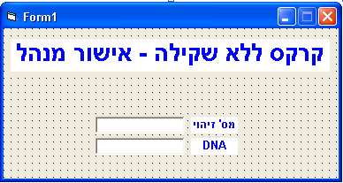 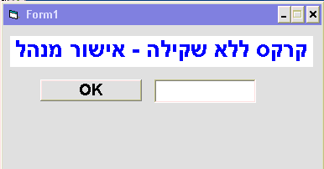

**בדיקות המתבצעות בסריקת ברקוד בהתאם לשלבי הבניה:**

**שלב א' \ צמיג שלם**

**סריקת תווית DNA**

* בדיקה אם היה שימוש בתווית (תוצאה 0 = לא היה שימוש)

978448SELECT COUNT(LPROD) FROM TAPIALI.LABELGP WHERE LLBLNA =

**סריקת תווית גדולה לבנה**

* בדיקה אם היה שימוש בתווית + בדיקה אם התווית מתאימה למפרט נטען

קרקס

SELECT

A.LPROD,A.LYYWW,A.LLBLNO,A.LSTT,A.LMACH,A.LDEPT,A.LWRKC,A.LSHIFT,A.LSPEC,A.LKGMF,A.LVLNUM,A.LDATE,A.LTIME,A.LICLAS, B.LLBLNA

FROM TAPIALI.LABELL1 A left join TAPIALI.LABELGP B on A.LPROD=B.LPROD and A.LLBLNO=B.LLBLNO and B.LACTAN = 3

WHERE A.LPROD = '35610110-000 S' AND A.LLBLNO = 201420

ירוק

SELECT

A.LPROD,A.LYYWW,A.LLBLNO,A.LSTT,A.LMACH,A.LDEPT,A.LWRKC,A.LSHIFT,A.LSPEC,A.LKGMF,A.LVLNUM,A.LDATE,A.LTIME,A.LICLAS, B.LLBLNA

FROM TAPIALI.LABELL1 A left join TAPIALI.LABELGP B on A.LPROD=B.LPROD and A.LLBLNO=B.LLBLNO and B.LACTAN = 103

WHERE A.LPROD = '35610110-100 S' AND A.LLBLNO = 201467

*** אם השדה B.LLBLNA שווה NULL אז לא היה שימוש בתווית. נדרש השוות מפרט ומק"ט.

**שלב ב'**

**סריקת תווית DNA**

select A.LPROD,A.LYYWW,A.LLBLNO,A.LSTT,A.LMACH,A.LDEPT,A.LWRKC,A.LSHIFT,A.LSPEC,A.LKGMF,A.LVLNUM,A.LDATE,A.LTIME,A.LICLAS,B.LACTAN

FROM TAPIALI.LABELL1 A left join TAPIALI.LABELGP B on A.LPROD=B.LPROD and A.LLBLNO=B.LLBLNO

WHERE A.LLBLNA=978448 and B.LACTAN in (3, 103) order by B.LACTAN desc

* בהתאם לרשומות של השליפה, ניתן לדעת:

אם היה דיווח שקילת ירוק (B.LACTAN=103)- אם כן משמע שהקרקס כבר שוייך לירוק

אם היה דיווח שקילת קרקס (B.LACTAN=3)- אם כן נדרש השוות מפרט ומק"ט

אם אין רשומות לשליפה, משמע שלא היה דיווח על שקילת קרקס – פתיחת חלון קרקס ללא שקילה.

**סריקת תווית גדולה לבנה**

SELECT

A.LPROD,A.LYYWW,A.LLBLNO,A.LSTT,A.LMACH,A.LDEPT,A.LWRKC,A.LSHIFT,A.LSPEC,A.LKGMF,A.LVLNUM,A.LDATE,A.LTIME,A.LICLAS, B.LLBLNA

FROM TAPIALI.LABELL1 A left join TAPIALI.LABELGP B on A.LPROD=B.LPROD and A.LLBLNO=B.LLBLNO and B.LACTAN = 103

WHERE A.LPROD = '35610110-100 S' AND A.LLBLNO = 201467

*** אם השדה B.LLBLNA שווה NULL אז לא היה שימוש בתווית. נדרש השוות מפרט ומק"ט.

**בבניית קרקס או צמיג שלם – יש לתת הודעה המזכירה לבנאי שיש להניח תחבושת**

ההודעה תופיע בשקילה, יש להסתיר את ההודעה בשמירת נתוני שקילה.

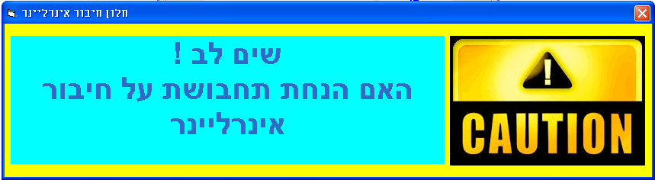

**שליחת הודעת SMS או מייל לרשימת תפוצה כאשר יש סטייה במשקל צמיג בהתאם לחוקיות הנ"ל**

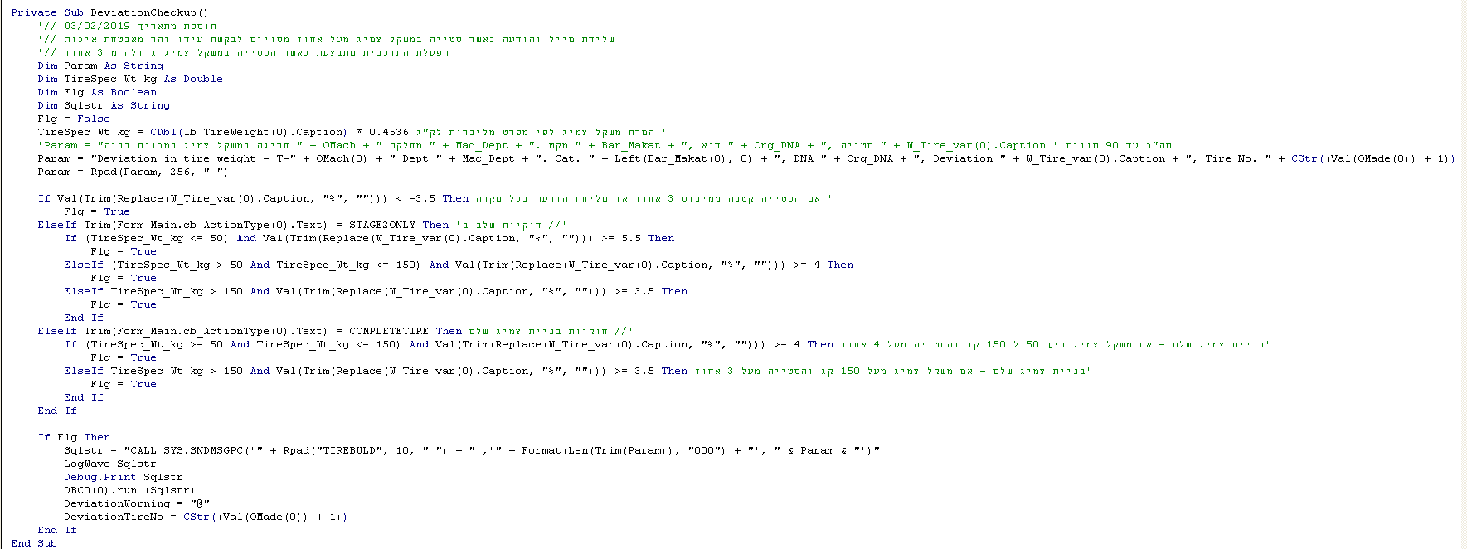

**בתוכנית החדשה**:

**סריקת DNA** txtDNA_KeyPress

**שלב א-**

בדיקה האם קיימת עצירה על מכונה לפני הכל מתוך מחלקת stopReason. אם כן, זה עוצר את התקלה.

stopReason.CheckIFStopExist();

**שלב ב-**

בדיקות שDNA CheckStickerDnaBeoforeContinue. משתנה ContinueNext אם TRUE תקין.

1. CheckDnaBarCode(txtDNA.Text)- בודק שהDNA הוכנס כמו שצריך: 6 תווים -5 ספרות ואות ,או 6 ספרות.
2. actualTire.PutDnaField(txtDNA.Text)**-** בודקבמחלקת ActualTire**-האות האחרונה(אם קיימת) באנגלית מומרת למספר שלילי.**
3. **אם מדובר בשלב ב'-** במחלקת ActualTireיש כמה ניואנסים CheckIfLevelBDnaUsed(tireSpecifications.CaracasCatalogNum) **מקבל את נתוני השקילה עבור שלב ב'.**

dataTable.Rows.Count==0

אין דיווח כרכס-נדרש אישור מנהל dataTable.Rows.Count==1 dataTable.Rows.Count==2

של כרכס בלי שקילה. יש דיווח כרכס ואפשר להמשיך יש שתי רשומות גם של צמיג שלם-לא תקין כי הDNA היה בשימוש

* 1. אם היה אישור מנהל לכרכס בלי שקילה מוכנס הdna והסריאלי שהמנהל הכניס.

1. **אם מדובר בשלב א'/צמיג שלם-** פונקציית CheckIfDnaUsed במחלקת ActualTire,בדיקה אם היה שימוש בdnaהנכנס**.** הטבלה ריקה-לא היה שימוש;בטבלה יש רשומה-היה שימוש בDNA ולא ניתן להשתמש בו.

**שלב ג-**

אם המשתנה ContinueNext=true ממשיך לשלב זה והDNA תקין-יצבע בירוק את הלייבל

אם המשתנה הוא FALSE מנקה את הלייבל ונותן למשתמש להכניס מחדש.

**סריקת מספר סריאלי** txtSerial_KeyPress

**שלב א-**

בדיקה האם קיימת עצירה על מכונה לפני הכל מתוך מחלקת stopReason. אם כן, זה עוצר את התקלה.

stopReason.CheckIFStopExist();

**שלב ב-**

בדיקות שמספר סריאלי שהוכנס תקין. CheckStickerSerialNumBeoforeContinue()

1. הופך הכל לאותיות גדולות.
2. בדיקה שהמספר הסריאלי הוקלד כמו שצריך CheckSerialNumBarCode(txtSerial.Text)
   1. בדיקה שהטקסט לא ריק
   2. בדיקה שטען מפרט לפני שהכניס סריאלי
   3. בדיקה שהמקט שהוכנס תואם את זה שלפי המפרט
   4. מק"ט+מספר סריאלי באורך 21 תווים
3. אם עבר את שלב 2 ממשיך הלאה ומכניס משתנה SerialNumber למחלקת ,ActualTireאם לא מאפס את הלייבל מחדש.
4. בדיקות אם היה שימוש במספר סריאלי CheckLevelSerialNumber(Cbo_Level.SelectedItem.ToString())

מתוך מחלקת ActualTire**.**

* 1. אם שלב א-זיהוי שדה LACTAN=3 אם שלב ב או צמיג מלא LACTAN=103 והשאילתה משתנה בהתאם.
  2. בדיקות
* אם טבלה ריקה-אין שימוש במק"ט והתווית לא מזוהה
* אם שדה LLBLNA סידורי לא ריק-היה שימוש בעבר למספר הסידורי הזה
* אם שדה LSPEC לא שווה למפרט שמוחזק אצלנו-לא תואם.

**שלב ג-**

אם המשתנה ContinueNext=true ממשיך לשלב זה והסריאלי תקין-יצבע בירוק את הלייבל

אם המשתנה הוא FALSE מנקה את הלייבל ונותן למשתמש להכניס מחדש.

**שקילה** Process_Scale(double ActualWeight)

**שלב א-**

בדיקה שיש DNA מאושר,מספר סריאלי מאושר וטופס בקרה צהוב/ירוק.

**שלב ב-**

בדיקה האם קיימת עצירה על מכונה לפני הכל מתוך מחלקת stopReason. אם כן, זה עוצר את התקלה.

stopReason.CheckIFStopExist();

**שלב ג-**

הבחנה באיזה שלב נמצאים שלב א/צמיג מלא (צמיג בתוצר המוגמר שלו או בבת אחת או דרך שלב ב). ההבחנה מתבצעת כך שאם המשקל בחריגה של עד 0.15 ממשקל המפרט של שלב א או צמיג שלם.

**שלב ד-השקילה עצמה**

בשלב א: הכנסת ערכים של משקל כרכס,סטיית משקל מהמפרט למחלקת ActualTire

בצמיג מלא:

* הכנסת ערכים של משקל ירוק,סטיית משקל מהמפרט למחלקת ActualTire.
* אם אנחנו בונים צמיג מלא מתוך שלב ב' אז חייב ששדה משקל כרכס במחלקת ActualTire לא יהיה ריק.
* אם מדובר בחריגה גדולה שולח SMS מתוך פונקצית CheckIFSmsDeviation במחלקת ActualTire.

**שלב ה-**

בדיקה באיזה צבע הרקע של המסך יהיה בהתאם לסטיית משקל CheckDeviation() .

* עד 1.5-ירוק
* 1.5-3- צהוב
* מעל 3-אדום

**שלב ו-(רק במידה ואנחנו בשלב ב)**

אם מופיעים נתוני שקילה של שלב א וצמיג מלא יופיע בשורת המשקלים בלייבל של שלב ב חישוב המשקל שלו. החישוב הוא חיסור משקל הצמיג המלא פחות משקל שלב א.

**שלב ז-**

שחרור שדה actualTire.WeighingSave שאומר שכעת אפשר לשדר את השקילה לדטה בייס

**שלב ח-**

תזכורת הנחת תחבושת.

**שידור שקילה מתוך** timer_RecSave_Tick

אחרי 60 שניות משחרור השדה actualTire.WeighingSave ישודרו רשומות המשקל לדטה בייס.

**שלב א- שמירת משקל לas400** ()SaveWeightToAS400**-** מחלקת ActualTire

שדות דיפולטיביים מושמים כצמיג מלא,אם השלב הוא שלב א השדות הרלוונטיים משתנים בהתאם.

1. **הכנסת** רשומה בקובץ לוג שקילות (PRRP) שמתעד את כל נתוני השקילות.
2. **עדכון** רשומת צמיג בקובץ כותרות תוויות(LABELP) –עדכון סטטוס ל3 שאומר שבוצעה שקילה ואחרי הדבקת הDNA בשקילה,תפקיד הרשומה לקשר בין הDNA למספר הסריאלי.
3. **הכנסת** רשומה לטבלת לוג תוויות –מתעד את כל נתוני השקילות בדומה לPRRP,רק שבקובץ זה יש יותר פרטים.

* לוקחים כמה שדות שנמצאים ברשומות שבטבלת LABELP
* **מקרה קצה-**אם אנחנו בשלב של צמיג מלא והוא נבנה בבת אחת,אבל מופיע מפרט גם עבור כרכס-נשדר רשומה פיקטיבית של שקילת כרכס שתופיע לפני שקילת הצמיג המלא.

**שלב ב- שמירת מרכיבי צמיג(שנעשה בטופס בקרה) לas400** ()SaveTireComponents**-** מחלקת ActualTire

1. אם אנחנו בשלב ב- נשדר גם רשומת כרכס כחלק מרכיב בן מתוך הצמיג המלא.
2. לולאה על כל רשומה מתוך טבלת המרכיבים שלקוחה מתוך טופס הבקרה עצמית.

**שלב ג- סיום שקילה והעלאת מונה צמיגים ב1** AddOneTire()**-** מחלקת WorkPlan

1. שולף מטבלת MCOVIP כמה צמיגים נעשו ע"י העובד הנוכחי ושם אותו בתוך משתנה HowManyEmpMade
2. מעלה את המשתנה ב1.
3. מעדכן את אותה טבלת MCOVIP בכמות הצמיגים החדשה ובזמנים שבוצעו.

* אם השעה היא בין 00:00-6:30 מתייחסים אליהם בתור יום קודם(מוסיפים 24 שעות)

**שלב ד- סבב חדש וניקוי מסך** NewRound()

1. ניקוי קונטרולים שמיוחסים לשקילה.
2. ניקוי צבעים וטקסטים של DNA וסריאלי
3. אובייקט חדש של ActualTire .(המפרט נשאר אותו דבר)
4. הגדרת שדה משמרת מחדש
5. בדיקה כמה צמיגים מוכנים מתוך כמה מתוכננים ועל איזה צמיג אנחנו עובדים עכשיו.

workPlan.ReadyTires(CBox_WorkPlan.SelectedIndex)

1. בדיקה מחדש של מספר עובד בצמיג החדש.

**סיבות עצירה**

**בניית הFORM**

* מתוך FORM של StopReason יש מחלקת StopReasonClass שהבנאי שלה יוצר רשימה של סיבות עצירה שונות מתוך פונקציה ShowStopReasons. הקודים בלבד של הסיבות נלקחות מטבלת [tbl_Malfunction] מsql ונשמרים לתוך סטרינג שנקרא WhereIn ומשורשר אליו כל הקודים (1,95,7,...) ישמש לשלב הבא.
* בניית שאילתת שמטרתה לקחת את כל הקודים מתוך סטרינג WhereIn ולפנות לטבלת IIML01 שם נמצאים תיאורי התקלה של הקודי תקלה.
* לולאה של הטבלה עם כל התיאורים והקודים:

-הכנסה לLIST StopReasons את הסטרינגים המלאים שיופיעו בליסטבוקס של הבחירת תקלה.

-הכנסה למילונים DescriptionStop , StopCodeIndex את המיקום,תיאור והקוד שבהתאם לבחירת המשתמש בתקלה מסוימת, נדע מה תאור וקוד התקלה.

**לחיצה על אישור ושמירת סיבת עצירה של מכונה** UpdateStopTables

1. **עדכון** לקובץ HMIBMAC**STT** –קובץ שמחזיק רשומה אחת עבור כל מכונה (37 רשומות) . הרשומה מייצגת האם המכונה פעילה או בעצירה(משמש גם לאפליקציית HMI של הבנייה). מעדכנים לטבלה זאת את הקוד תקלה-אם מדובר בקוד **95** אז הפסיקה התקלה.
2. **הכנסה** לקובץ HMIBMAC**LOG**-קובץ לוג שמכיל את כל התקלות שהיו אי פעם. כל עוד קוד תקלה אמיתי(ולא 95) יתעד את רשומת התקלה בקובץ זה.
3. **הכנסה** לקובץ **STOPP** -אם הופסקה התקלה (כלומר קוד תקלה 95) נדווח בקובץ STOPP שנגמרה התקלה. לפני ההכנסה בודקים אם קיימת כבר רשומה כזאת כדי לא להכניס פעמיים CheckIFStopExist.